PRESSRELEASE april 2018
En flirt med exotiska frukter – lagom till sommaren!
Kiviks Musteri lanserar en ny exotisk smak i den populära serien koncentrerade frukt-
drycker – Ananas Passionsfrukt. En flirt med frukter som inte naturligt förekommer på
våra nordiska breddgrader, men som är för god för att låta bli!
Kiviks Musteri har en tradition av att tillverka fruktbaserade produkter sedan 1930-talet. Med sin långa erfarenhet, passion och ständiga strävan av att presentera nya goda smakkombinationer har det blivit en mängd olika smaker genom åren.
Passionen för frukter och bär har lett fram till denna mycket lyckade smakkombination – ananas och passionsfrukt. Tropisk söt smak av ananas möter syrligheten från passionsfrukt. Syrligt möter sött i en perfekt blandning.
- Vi vill skapa en variation bland smakerna i vår serie koncentrerade frukt- och bärdrycker, alla ska kunna hitta sin favorit, och man ska kunna hitta nya favoriter. Men det är alltid våra konsumenter som bestämmer vilka smaker som blir kvar, säger Susanne Harde, produktchef.
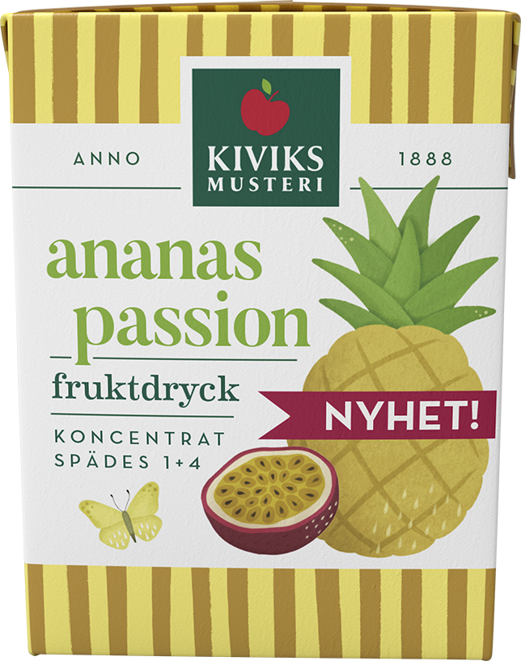
Drycken ingår i Kiviks Musteris populära serie koncentrerade frukt- och bärdrycker, som idag består av hela 12 goda smaker. Läs mer om dessa på www.kiviksmusteri.se
Ananas passion, koncentrerad fruktdryck 20 cl.
Spädes 1+4 till 1 liter färdig dryck. Servera gärna kyld.
Produkten lanseras i dagligvaruhandeln v 19.
Cirkapris: 5,50 kr
För mer information och varuprov kontakta:
Susanne Harde, produktchef Kiviks Musteri AB
Tel: 0414-719 92 • Mobil: 072-52 71 976
E-mail: susanne.harde@kiviksmusteri.se
Kiviks Musteri på MyNewsdesk. http://www.mynewsdesk.com/se/pressroom/kiviks_musteri_ab
Kiviks Musteri förädlar frukt och bär. Vi vet hur man bäst bevarar den goda nyskördade smaken och värnar om allt som är bra i frukt och bär, om välbefinnande och en hållbar framtid – med fyra generationers samlade kunskap, hantverk och nyfikenhet.
I Kivik, där Österlen möter Hanöbuktens kritvita stränder, planterade Henric Åkesson 1888 de äppelträd som skulle bli Sveriges första yrkesmässiga fruktodling. Han lade samtidigt grunden till familjeföretaget Kiviks Musteri. Idag är platsen ett populärt besöksmål, med fler än 200.000 människor som varje år vill uppleva Musteributiken, Restaurang Kärnhuset, Äpplets Hus, Stinas Café, våra vackra trädgårdar och äppelodlingar. Kiviks Musteri driver också Solnäs Gård utanför Lund, en av Sveriges största fruktodlingar med gårdsbutik och café. Vi är idag Nordens ledande musteri med tillverkning i Kivik och Stenhamra.

